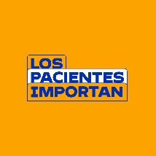 | Colectivo LOS PACIENTES IMPORTAN

El Colectivo de la sociedad civil: Los Pacientes Importan, está integrado por 25 organizaciones de personas que velan por los derechos humanos de los pacientes afectados por enfermedades raras, huérfanas, crónicas, autoinmunes y con cáncer. Además, contamos con la asesoría y apoyo de profesionales de la salud de diversas especialidades y, con el acompañamiento y asistencia técnica del Estudio Arbizu&Gamarra.
También, trabajamos de manera coordinada con la Defensoría del Pueblo de Perú.
El Colectivo Los Pacientes Importan nació en el año 2019, integrando a 14 organizaciones de la sociedad civil, mediante una auto convocatoria, nos unimos para seguir trabajando y aportando –de manera colectiva- por un sistema de salud más justo y universal, ejerciendo nuestro derecho a la participación en los asuntos públicos de manera más amplia. En aquel momento, participamos con un solo objetivo, que los pacientes con enfermedades raras y huérfanas pudieran participar en la elaboración del Manual del Petitorio Nacional Único de Medicamentos (PNUME). Una vez logrado el objetivo, continuamos trabajando en la promoción y defensa de los derechos humanos de las personas afectadas por las enfermedades raras, huérfanas, autoinmunes, crónicas y con cáncer (en adelante ERH + AC).

La misión de Los Pacientes Importan
Procurar que las personas accedan a un diagnóstico y tratamiento temprano, oportuno y continuo que le permita mejorar su calidad de vida. Fortalecer las organizaciones que pertenecen al Colectivo, así como las alianzas con otras instituciones públicas y privadas. Sensibilizar en los temas relacionados a las ERH + AC a través de conversatorios virtuales, así como incidencia a nivel nacional e internacional. Es así, que el Colectivo Los Pacientes Importan participaron enviando un informe al mecanismo del Examen Periódico Universal de la ONU el mes pasado.

Datos de contacto:
Los Pacientes Importan
Correo: lospacientesimportan@gmail.com
Twitter: @los_pacientes
Facebook: https://www.facebook.com/lospacientesimportan
Instagram: @lospacientesimportan
Lima, Perú.

INFORME DEL COLECTIVO LOS PACIENTES IMPORTAN AL COMITÉ DE DERECHOS ECONÓMICOS SOCIALES Y CULTURALES – DESC DE LAS NACIONES UNIDAS

Situación de los derechos humanos de los pacientes con enfermedades raras, huérfanas, crónicas, autoinmunes y cáncer en el Perú

INTRODUCCIÓN

Las enfermedades raras o huérfanas afectan a unos 2.5 millones de peruanos. Las enfermedades raras comprenden un grupo de entre 6000 a 8000 enfermedades reconocidas a nivel mundial. Sin embargo, en el Perú, sólo se reconoce un listado de 546 códigos, lo que representa más de 546 enfermedades. La mayoría de ellas son de causa genética (más del 70% de las ERH son de causa genética). Por ello, es importante un diagnóstico temprano, deben ser detectadas a tiempo para poder recibir un tratamiento de calidad y oportuno, pues la consecuencia de no hacerlo podría influir en la condición de salud física y mental del paciente: discapacidad física, discapacidad mental o muerte prematura.

Durante la pandemia por la Covid-19, el sistema de salud en el Perú colapsó debido a la crisis sanitaria y reveló las falencias que ya existían. Ello significó un retraso en la atención de pacientes –las brechas de atención inciden en la alta tasa de mortalidad, hasta 14 veces mayor que otros países-, así como en la dación de citas y de tratamientos, afectando en la salud de las y los peruanos, pero en especial de los pacientes en situación de vulnerabilidad como las personas con enfermedades raras, huérfanas, crónicas, autoinmunes y cáncer, afectando gravemente su salud. Por lo que ahora, tenemos una pandemia de pacientes crónicos debido a esta falta de atención. Incluso, el Colectivo Los Pacientes Importan tuvo que realizar una campaña nacional de incidencia para lograr que los pacientes con enfermedades raras, huérfanas, crónicas, autoinmunes y cáncer fueran priorizados en el programa de vacunación contra la Covid-19.

En el Perú, las personas que padecen alguna de estas enfermedades no tienen acceso por igual a servicios de salud y tratamientos gratuitos, de calidad y oportunos debido a que el sistema de salud está segmentado y fragmentado. El Ministerio de Salud es el ente rector en la materia, pero el sistema de salud está dividido en instituciones que no dialogan entre sí; dividido en Instituciones Prestadoras de Servicio de Salud (IPRESS) que ofrecen distintos servicios de salud a las personas dependiendo de su estructura y financiamiento. Las IPRESS son: IPRESS a cargo del Ministerio de Salud, del Seguro Social de Salud - ESSalud, de los Gobiernos Regionales y de la Sanidad de las Fuerzas Policiales, quiénes dependen de su organización y financiamiento. El presupuesto de cada IPRESS es ejecutado por sus respectivas Instituciones Administradoras de Fondos de Aseguramiento en Salud – IAFAS.

Asimismo, cada peruano cuenta con distinto seguro de salud dependiendo del trabajo que realice: formal o informal y, de su situación económica: “Cerca del 20% de la población peruana no tiene ningún tipo de seguro de salud”. Y, por ende, la cobertura dependerá del seguro con el que cuentes.

Debido a ello, hemos identificado los siguientes problemas generales que los pacientes enfrentan para acceder al derecho a la salud: i) implementación del marco normativo para ERH; ii) un sistema de salud fragmentado e inequitativo; iii) falta de data completa, unificada y desagregada de las personas que padecen de una ERH, crónica, autoinmune y cáncer; iv) servicios y médicos especializados a nivel nacional; v) tratamientos de calidad y oportunos; vi) presupuesto específico para atender estas enfermedades.

Por estas y otras razones que presentaremos, es que solicitamos se incluya en el Informe del Comité DESC del Estado peruano las recomendaciones que le hacemos llegar en pro de los derechos humanos a la salud de esta población vulnerable.

- Implementación del Marco Normativo:
Aplicado parcialmente

En el año 2011 se aprobó la Ley N° 29698, Ley que declara de Interés Nacional y Preferente Atención el Tratamiento de Personas que padecen Enfermedades Raras o Huérfanas, que establece disposiciones orientadas a la prevención, el diagnóstico, la atención integral de salud y la rehabilitación de las personas que padecen enfermedades raras o huérfanas. Y, mediante Decreto Supremo N° 004-2019-SA, casi nueve años después, se aprobó el Reglamento de la Ley N° 29698, Ley que declara de Interés Nacional y Preferente Atención el Tratamiento de Personas que padecen Enfermedades Raras o Huérfanas. Si bien es cierto ya contamos con un marco normativo que debería proteger y priorizar a esta población, éste no ha sido implementado; y, el Reglamento aprobado no resuelve los problemas de acceso a servicios y por ende a un diagnóstico y tratamiento oportuno. Todo lo contrario, ha significado tener más barreras para el acceso a ello, ya que no cuenta con plazos establecidos, presupuesto específico y tampoco regula las compras diferenciadas de medicamentos.

En el 2020, a través de la Resolución Ministerial N° 1059-2020/MINSA, se aprobó el Plan Nacional de Prevención, Diagnóstico, Atención Integral de Salud, Tratamiento, Rehabilitación y Monitoreo de las Enfermedades Raras o Huérfanas (en adelante ERH) 2021-2024, que tiene por finalidad establecer las estrategias a nivel nacional para mejorar la calidad de vida de estos pacientes. El Plan Nacional busca implementar un sistema de información epidemiológica y de gestión, a través del registro de pacientes, impulsar la formación y capacitación de profesionales de salud en ERH y promover el desarrollo de las investigaciones en lo relacionado a ERH. Sin embargo, tampoco ha sido implementado en su totalidad.

Incluso, el Plan menciona, en relación al diagnóstico de enfermedades raras y educación, lo siguiente: 1) Poder Ejecutivo dicta medidas para garantizar diagnóstico de las enfermedades raras, 2) Poder Ejecutivo dispone que se incluyan en programas universitarios educación a los estudiantes de instituciones educativas y al cuerpo médico sobre las enfermedades raras. Lamentablemente, está parte del Plan no se ha aplicado.

Recomendamos al Estado peruano:
- Modificación del Reglamento de la Ley N° 29698, para que establezca mecanismos de compras diferenciadas para la adquisición de medicamentos y tratamientos para los pacientes con ERH.
- Modificación del Reglamento de la Ley N° 29698, para que se establezcan plazos para la aprobación de nuevas tecnologías sanitarias.

1.1. Registro Nacional de Pacientes que padecen enfermedades raras o huérfanas (RNPERH):
Aplicado parcialmente
El Ministerio de la Salud (en adelante MINSA) es el encargado de implementar el Registro (RNPERH). En agosto del 2021 se lanzó el mencionado registro y, al 31 de julio del presente año sólo se ha registrado a 381 personas con ERH. El Registro es indispensable para conocer cuántas personas padecen de alguna ERH, dónde están, cuáles son sus necesidades, qué especialistas requieren, qué tipos de tratamientos necesitan, entre otros datos, con el único fin de poder elaborar políticas públicas descentralizadas que coadyuven a un mejor servicio para las personas.

En ese sentido, es el MINSA el encargado de capacitar, sensibilizar e incentivar a todos los médicos públicos y privados para que registren a los pacientes, sin embargo, este proceso está avanzando muy lentamente.

Recomendamos al Estado peruano:
- Capacitación de médicos y profesionales de salud para la implementación del Registro RNPERH.
- Elaboración e implementación de campañas de sensibilización sobre la importancia del Registro de pacientes con ERH.
- Elaboración e implementación de campaña de registro a nivel nacional por un periodo de tiempo para que todas las personas con ERH puedan ser registradas.

  - Los pacientes con ERH + AC con discapacidad

De acuerdo a la data recopilada por el Colectivo Los Pacientes Importan, las ERH + AC son discapacitantes, incluso muchas de las enfermedades no son visibles, pero suelen ser muy dolorosas. Y, muchos de los pacientes son niñas, niños y adolescentes que no sólo enfrentan una enfermedad sino las dificultades de acceder a la escuela, y en el caso de los adultos a un trabajo. Esta situación no solo afecta al paciente, sino también a sus cuidadores y sus familias, ya que al ser enfermedades que no tienen cura, requieren de cuidadores por el resto de sus vidas.

Del 100% de los pacientes encuestados, la mayoría tiene algún tipo de discapacidad y sólo el 22.2% cuenta con un certificado y/o carnet de discapacidad otorgado por el MINSA y Conadis en ése orden. Los pacientes encuestados refieren que tienen muchas barreras para acceder al certificado de discapacidad en los establecimientos indicados por el MINSA debido a que: i) Sólo algunas IPRESS certifican y sólo algunos médicos certifican; ii) requieres del diagnóstico correcto; iii) no todas las ERH+AC están dentro de las 546 enfermedades reconocidas por el Perú; iv) falta de conocimiento y especialización de los médicos sobre las ERH+AC; entre otros problemas.

Sin el certificado de discapacidad del MINSA no se puede acceder al carnet de discapacidad de CONADIS que otorga otros derechos a los pacientes.

Recomendamos al Estado peruano:
- Capacitación y sensibilización de médicos, enfermeras y administrativos que tienen algún contacto con pacientes con ERH+AC conozcan de éstas enfermedades.
- Las ERH+AC deben ser incluidas en el currículo de pre grado de ciencias de la salud en las universidades públicas y privadas.
- Las ERH+AC deben ser incluidas –de manera informativa- en el currículo en el currículo de las escuelas.
- Campaña de certificación para pacientes con ERH+AC a cargo del MINSA, a nivel nacional.
- Garantizar que todos los niños, niñas y adolescentes con ERH+AC logren acceder un cupo de ingreso en la escuela.

  - Sistema de Salud y financiamiento para pacientes con ERH
Aplicado parcialmente
Muchos de los tratamientos para enfermedades raras y huérfanas tienen un costo superior al de otras enfermedades debido a la complejidad de las mismas y a que no tienen cura. Por lo que el impacto presupuestal en las instituciones que lo financian suele ser importante, aunado al hecho que no existe data específica de cuántas personas padecen de una ERH, lo que ocasiona que no exista predictibilidad al momento de establecer un presupuesto, siendo difícil la sostenibilidad financiera.

• La Seguridad Social y la Sanidad de las Fuerzas Policiales no cuenta con una línea de financiamiento propia, sino que la fuente es la misma para la cobertura de todas las enfermedades.

• En el caso de los hospitales o IPRESS del Ministerio de Salud y de los Gobiernos Regionales, teóricamente es FISSAL quién debería cubrir los tratamientos de los pacientes con enfermedades raras y/o huérfanas, pero comparte presupuesto con insuficiencia renal crónica; la cual debido a su alta prevalencia y tratamiento de alto costo (diálisis) ocupa la mayor parte del presupuesto.

- El MINSA adopta medidas que garantizan la adquisición de medicamentos para la atención de las personas que padecen enfermedades raras.

- Sobre la provisión presupuestaria. Las leyes anuales de presupuesto consideran como gasto prioritario, dentro de la partida del sector salud, los medicamentos y la atención integral de salud de las personas que padecen enfermedades raras.

La Ley N°29761 del 2011: Ley de financiamiento público de los regímenes subsidiado y semicontributivo del aseguramiento universal en Salud del Fondo de financiamiento de enfermedades de alto costo y enfermedades raras. Creó la Unidad Ejecutora FISSAL, Fondo Intangible Solidario de Salud con el fin de financiar y atender la salud de las personas con ERH que no se encuentren en el petitorio (FISSAL, el SIS está facultado para financiar atenciones de enfermedades de alto costo de atención, enfermedades raras y huérfanas, de acuerdo a los listados aprobados por el MINSA, así como procedimientos de alto costo). Sin embargo, sólo un 20% de pacientes con ERH son cubiertos por el FISSAL, reflejando la inequidad para el acceso de tratamientos. Por ello, resulta necesaria una solución financiera que permita dar sostenibilidad a los tratamientos de estos pacientes.

Recomendamos al Estado peruano:
- Implementación de un Fondo Intangible para ERH, que cubra el financiamiento a todos los pacientes con ERH sin distinción alguna.

  - Dirección General de Intervenciones Estratégicas en Salud Pública
Aplicado parcialmente
La Dirección General de Intervenciones Estratégicas en Salud Pública es el órgano de línea competente para dirigir y coordinar las intervenciones estratégicas de Salud Pública en materia de enfermedades no transmisibles, raras y huérfanas. Está dirección requiere de una actuación articulada entre las diversas IPRESS y los ministerios.
.
Recomendamos al Estado peruano:
- El Estado implemente el Observatorio Nacional de Información sobre ERH con participación de los funcionarios del Estado involucrados (MINSA, MEF, MINTRA, MIDIS), las sociedades médicas, la academia, la Defensoría del Pueblo, la sociedad civil y las organizaciones de pacientes organizados.

- ACCESO A DIAGNÓSTICO Y TRATAMIENTO

La oferta de médicos a nivel nacional es insuficiente, además que hay pocos especialistas. Sólo en Lima –la capital-, Lima provincias y el Callao se encuentra el 70% de los médicos y, 30% en el resto de los departamentos del país. Debido a ello, las personas que no viven en Lima deben de viajar una o dos veces al mes, a la capital, para que sus familiares con ERH sean atendidos.

Los medicamentos utilizados para enfermedades raras y huérfanas no se encuentran en el Petitorio Nacional Único de Medicamentos Esenciales, por lo que, de requerirse, el médico tratante debe realizar una solicitud específica por cada paciente, los cuáles pueden pasar por procesos muy largos y más si estás no tienen una evaluación de tecnologías sanitarias. Y, aunque existe un plan de acción para acortar estas brechas, no se observa una ejecución significativa del mismo, ya que, tenemos cada día pacientes con ERH + AC batallando por acceso a medicamentos. Cada dos o tres meses, hay desabastecimiento de medicamentos para ERH + AC en las IPRESS a nivel nacional, quedando los pacientes con tratamientos interrumpidos que afectan la condición de su salud: Pacientes con hemofilia, Von Willebrand, VIH, esclerosis múltiple y cáncer que se atienden en distintas IPRESS, con distintos seguros públicos, son afectados en su derecho a la salud y calidad de vida digna por el desabastecimiento de medicamentos en las IPRESS del Estado.

Diagnóstico, de acuerdo a APOYO Consultoría, un paciente con ERH podría ser diagnosticado por el Estado peruano hasta en diez años. Debido a que, sólo hay trece médicos genéticos para diagnosticar a los 1.8millones de pacientes con ERH de origen genético en el país. Además, hay menos de 400 médicos pediátricos que podrían diagnosticar a los 1.7 millones de pacientes de ERH de origen pediátrico. En el caso de los pacientes con fibrosis quística, esta normado que se realice un tamizaje neonatal, sin embargo, no lo realizan debido a los costos. Perdiendo la oportunidad de que niños y niñas sean diagnosticados y tratados a tiempo.

Aprobación de un tratamiento, de acuerdo a APOYO Consultoría, el acceso a tratamientos podría demorar hasta quince años con un costo de S/. 48 millones al año. Para el tratamiento de pacientes con diagnóstico se cuenta con financiamiento del Fondo Intangible Solidario de Salud – FISSAL, pero el monto designado para ERH es significativamente menor en relación a insuficiencia renal crónica y cáncer. Los trámites son tediosos, largos y sin plazos acorde a la salud del paciente: Más de 12,000 expedientes a la espera de un registro sanitario; 2 años de demora para la evaluación; no existe lista de medicamentos debido a que no se ha implementado y, las guías de prácticas clínicas o de tratamiento se encuentran hasta 30 años desactualizadas.

En relación a los casos del Colectivo Los Pacientes Importan la aprobación de un tratamiento puede demorar entre dos meses a más de tres años, sin que se garantice el acceso a ellos. Tal como sucede con los pacientes con hipertensión pulmonar y fibrosis quística que tanto en el Seguro Social de Salud - EsSalud como el Minsa no acceden a una triple terapia y viven de donaciones de medicamentos para sobrevivir.

2.1. Las Guías de Práctica Clínica son una hoja de ruta para los médicos para el diagnóstico, tratamiento y seguimiento del paciente con una ERH. De acuerdo al MINSA, hay 02 Guías de Práctica Clínica para ERH aprobadas: Guillain Barré y de Esclerosis Múltiple. Sin embargo, existen 14 guías de práctica clínica para ERH en espera de aprobación desde hace varios años.

Recomendamos al Estado peruano:
- Implementación del Listado Complementario de Tratamientos para ERH.
- Aprobación de las 14 Guías de Práctica Clínica para ERH.
- Adopción de guías internacionales para su actualización.

  - Continuidad de tratamiento
El Estado debería asegurar el tratamiento de las personas con ERH + AC, incluso cuando: i) se queden sin seguro y/o, ii) cambien de sus sistemas de salud.

En algunos casos, la Seguridad Social brinda tratamientos que no se brindan en establecimientos de salud del Ministerio de Salud, dado que no son financiados por el SIS - FISSAL, en estos casos, cuando los pacientes pasan a la mayoría de edad o pierden el Seguro Social por algún motivo, no pueden continuar su tratamiento, lo cual atenta con la calidad de vida y el pronóstico del paciente, y viceversa.

Muchos de los pacientes menores de 18 años de edad, que son atendidos en institutos de salud especiales para niños, al cumplir 18 años de edad son referenciados a hospitales de adultos o consultorios para adultos no especializados en las diferentes patologías o trastornos infantiles, interrumpiéndose casi siempre sus tratamientos y no recibiendo la atención especializada de la que ya gozaban mermando su salud.

Recomendamos al Estado peruano:
- Asegurar a todos los pacientes con ERH + AC la continuidad de su tratamiento sin importar su seguro y sin ningún tipo de distinción.
- Implementar centros de referencia de ERH.

  - Evaluación y aprobación de tratamientos por la Dirección General de Medicamentos - DIGEMID
Aplicado parcialmente

DIGEMID es la agencia regulatoria de medicamentos en el país, en la práctica, se demoran en aprobar tratamientos nuevos para ERH + AC, estos plazos pueden exceder los 2 años. Sin embargo, es importante tener en cuenta que en el caso de las enfermedades raras o huérfanas no se cuenta con alternativa terapéutica, por lo que esta demora afecta directamente en la salud del paciente y limita el tratamiento oportuno. En ese sentido, resulta necesario evaluar una alternativa para la aprobación de aquellos casos, que cuentan ya con aprobación por países de alta vigilancia y no cuentan con alternativa terapéutica en el mercado.

Recomendaamos al Estado peruano:
- Que se implemente medidas para el ingreso de nuevas tecnologías que ya cuentan con aprobación en países de alta vigilancia.
- Implementación de todos los sistemas de salud de políticas de farmacovigilancia.
- Implementación en línea para que los propios pacientes puedan presentar sus quejas sobre efectos adversos sobre una medicina.
- Que las medicinas para ERH + AC sean bioequivalentes y/o biosimilares.

- Situación de los pacientes con cáncer en el Perú

En el Perú, el cáncer es una enfermedad con un pronóstico crítico, debido a que en la mayoría de casos los pacientes son diagnosticados en estadios avanzados, ello significa que son pacientes con tiempos de sobrevida muy cortos. De acuerdo al Observatorio Global de Cáncer, en el Perú cada año se diagnostican 70 000 nuevos casos y se producen alrededor de 34 000 muertes por esta enfermedad.

Para el año 2018, la tasa estandarizada de incidencia de cáncer era de 192,6 casos nuevos por cada 100000 habitantes, es decir 66,627 nuevos casos cada año. Los cánceres más frecuentes son: próstata, mama, estómago, colorrectal y cérvix que en conjunto representan el 45% de los casos nuevos diagnosticados. Por ello, se estima que al año 2030 el número de nuevos casos de cáncer se incrementará en un 30%.

Debido a la crisis sanitaria, las instituciones han tenido que disminuir su capacidad de oferta, por ejemplo, el Instituto Nacional de Enfermedades Neoplásicas - INEN pasó de realizar 180 quimioterapias por día a 80; de 360 radioterapias pasó de 160; y de 40 intervenciones quirúrgicas pasó a sólo 10.

En el 2021 se aprobó la Ley Nacional del Cáncer y, en el año 2022 se aprobó el Reglamento de la Ley Nacional del Cáncer. Sin embargo, se ha aplicado parcialmente.

De acuerdo a la Defensoría del Pueblo:
- Se requiere destinar recursos adicionales para la mejora del equipamiento y contratación de un mayor número de especialistas, así como la compra de medicamentos e insumos necesarios para la atención oncológica. Ya que, aún son muy pocos los hospitales generales a nivel nacional que puedan brindar el tratamiento especializado en oncología, lo que obliga a las personas a ser referidas a otros hospitales o acudir a establecimientos privados.
- No todos los establecimientos brindan el servicio de prevención oncológica y menos realizan atenciones para el diagnóstico; muchos menos establecimientos brindan tratamiento.
- Falta de personal especializado, equipo, medicamentos e insumos en varios de los establecimientos lo que les impide brindar prestaciones de atención propias de su especialidad.

Por otro lado, la Contraloría General de la República alertó el desabastecimiento de 59 medicamentos oncológico en tres hospitales de Lima (Rebagliati, Almenara y Sabogal de EsSalud) y, advirtieron un stock crítico de 41 medicamentos que solo cubrirían la demanda de hasta dos meses más.

Recomendamos al Estado peruano:
- Fortalecimiento de los institutos especializados y de los hospitales generales para que aumente la disponibilidad de servicios tanto para prestaciones preventivas o de diagnóstico temprano, como también para tratamientos y rehabilitación.
- Se asigne recursos humanos, recursos técnicos, equipo biomédico, recursos estratégicos (medicamentos) y para mantenimiento de infraestructura hospitalaria de servicios oncológicos, incluso el subsidio oncológico.
- Aprobación de asignación de recursos financieros para atender las demandas de las personas con cáncer.

- Derecho a la participación de los pacientes
Aplicado parcialmente

El Estado debe garantizar la participación ciudadana de las organizaciones de la sociedad civil, de pacientes organizados y de sus familiares. “Para promover la salud, la comunidad debe participar efectivamente en la fijación de prioridades, la adopción de decisiones, la planificación y la aplicación y evaluación de las estrategias destinadas a mejorar la salud. Sólo podrá asegurarse la prestación efectiva de servicios de salud si los Estados garantizan la participación del pueblo” .

Recordar, que las enfermedades raras, huérfanas, autoinmunes, crónicas y con cáncer no solo afecta la salud individual y el entorno familiar, sino que produce desigualdades que impide a las personas continuar con su proyecto de vida y ejercer otros derechos fundamentales.

Recomendamos al Estado peruano:
- El Estado debe garantizar el derecho a la participación de las organizaciones de pacientes con Enfermedades Raras, Huérfanas, Autoinmunes, Crónicas y Cáncer en todos los asuntos que les afecte.
- El Estado debe garantizar espacios para hacer realidad el derecho a la participación de los pacientes y sus familias, estás deben realizarse periódicamente.

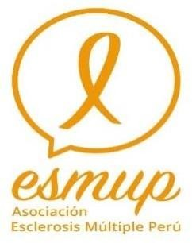 | 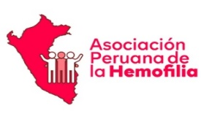 |  | 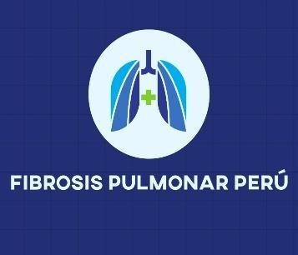 | 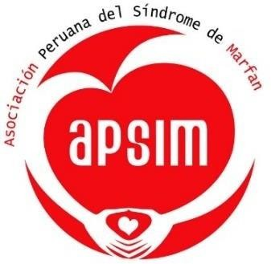 |  | 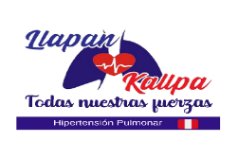
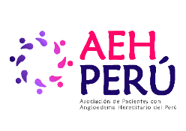 | 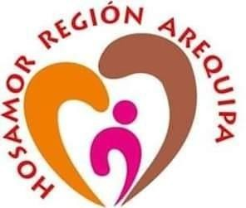 |  | 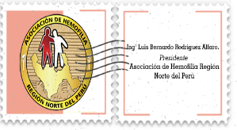 |  |  | 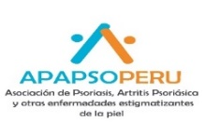
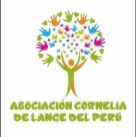 | 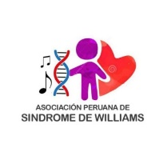 |  | 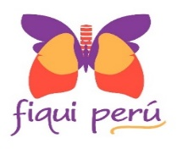 | 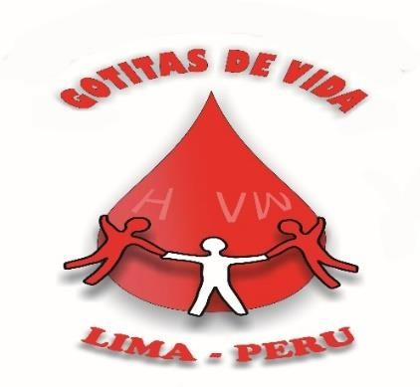 |  | 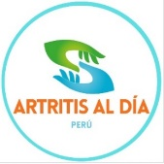
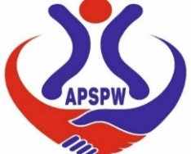 | 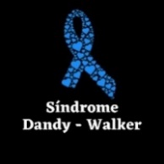 |  |  | 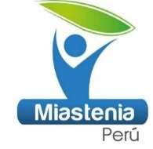 |  | 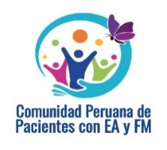
 | 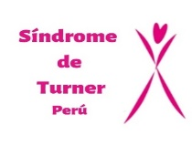 |  |  | 
 |  |  |  |  | 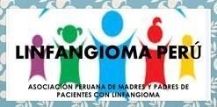

Declaraciones de ex Ministra de Salud - MINSA, Silvia Pesah, 2018.
APOYO Consultoría. Situación de los pacientes con ERH para recibir un tratamiento adecuado en el Perú, 2022.
“El sistema de salud es segmentado y fragmentado. Cerca del 20% de la población no tiene ningún tipo de cobertura sanitaria. El Seguro Social cubre solo al 25% de la población, y sólo el 5% cuenta con un seguro privado”, en: http://www.scielo.org.pe/pdf/rins/v28n3/a29v28n3.pdf .
70% de la población peruana trabaja de manera informal.
Enfermedad Rara y/o Huérfana.
Enfermedad Rara y/o Huérfana.
Publicado el sábado 4 de junio de 2011.
Publicado el viernes 22 de febrero de 2019.
Publicado el 21 de diciembre del 2020.
Información obtenida por acceso a la información pública mediante solicitud N° 22-017138 del MINSA.
ERH + AC: Enfermedades raras, huérfanas, autoinmunes, crónicas.
MINSA, Ministerio de Salud y CONADIS, Consejo Nacional para la Integración de la Persona con Discapacidad.
Mediante Decreto Legislativo N°1163.
Ministerios del Estado: Ministerio de Salud, Ministerio de Economía, Ministerio de Trabajo y Ministerio de Desarrollo Social.
Revista de Salud Pública: http://www.scielo.org.pe/pdf/rins/v28n3/a29v28n3.pdf
ERH + AC = enfermedades raras, huérfanas, autoinmunes, crónicas y con cáncer.
Radio RPP noticias. “Denuncian falta de medicamentos para pacientes con Hemofilia en el Hospital Almenara”. 04.08.2022. Link: https://rpp.pe/peru/lima/denuncian-falta-de-medicamentos-para-pacientes-con-hemofilia-en-el-hospital-almenara-noticia-1422471
El Comercio: “La eterna y desesperante espera para ser atendido en EsSalud”. 24.07.2022. Link: https://elcomercio.pe/lima/sucesos/essalud-la-eterna-y-desesperante-espera-para-ser-atendido-en-el-seguro-social-ministerio-de-salud-medicinas-pacientes-atencion-hospitales-noticia/?ref=ecr
APOYO Consultoría, pag. 5. 2022.
MINSA. Norma técnica de salud para el tamizaje neonatal. RM N° 558-2019/MINSA. http://bvs.minsa.gob.pe/local/MINSA/5045.pdf
Ibidem, pag. 6, 2022.
Pacientes sin acceso a medicamentos: i) Eduardo Arturo Sánchez Macedo con diagnóstico de psoriasis severa y artritis psoriásica, se atiende en el Hospital Dos de Mayo, desde enero 2017 solicita tratamiento biológico al Estado y no obtiene respuesta; ii) Nil Aldo Navarro Huatalcho, hace más de dos años solicita Selexipag por emergencia, no se lo entregan; iii) Flor Maria Angeles Yataco, necesita una triple terapia, hace dos años que no obtiene respuesta; iv) Angie Rosa Mejia Cardoza, necesita una triple terapia, hace dos años que no obtiene respuesta; v) Carmen Rosa Sotil Estacion, tratamiento solicitado Selexipag, sin respuesta; vi) Alicia García Gómez, tratamiento solicitado de Selexipag en el año 2019, dicho tratamiento fue negado y, recomendaron darle Iloprost, pero hasta la fecha –julio 2022- no le han dado ninguno de los dos tratamientos o una solución al respecto.
Son establecimientos de atención abierta de mediana complejidad, que proporcionan atención de tipo diagnóstico y terapéutico preferentemente a pacientes referidos por los Consultorios Generales.
El 70% de los casos de cáncer son detectados en estadio avanzado (estadios III y IV), solo un 30% se detecta en estadio temprano, de estos solo el 4% se detecta en estadio 0 (in situ). El 58% de los casos tiene estadio clínico no especificado
Ley N° 31336, Ley Nacional del Cáncer, se publicó el 9 de agosto del 2021.
Mediante Decreto Supremo N° 004-2022.SA, se aprobó el Reglamento de la Ley N° 31336, Ley Nacional de Cáncer que dispone medidas para garantizar la cobertura de salud a los pacientes oncológicos.
Defensoría del Pueblo. 8 de julio de 2022. Link: https://www.defensoria.gob.pe/defensoria-del-pueblo-solicita-al-ejecutivo-aprobar-asignacion-de-recursos-para-garantizar-la-atencion-de-cancer/
Contraloría General de la República, informe de orientación n.° 008-2022-OCI/0251-SOO.
Observación general N° 14. El derecho al disfrute del más alto nivel posible de salud Párrafo 54.

